МИНИСТЕРСТВО НАУКИ И ВЫСШЕГО ОБРАЗОВАНИЯ РОССИЙСКОЙ ФЕДЕРАЦИИ
Федеральное государственное бюджетное образовательное учреждение высшего образования
«УЛЬЯНОВСКИЙ ГОСУДАРСТВЕННЫЙ ТЕХНИЧЕСКИЙ УНИВЕРСИТЕТ»
Факультет информационных систем и технологий
Кафедра «Вычислительная техника»
Дисциплина «Информационная безопасность и защита информации»

Лабораторная работа №1
Вариант 3

Выполнил:
студент гр. ИВТАПбд-41
Вершинин Д.В.
Проверил:
Игонин А.Г.

Ульяновск, 2019
Техническое задание
Написать программу на ассемблере для получения доступа к usb контроллеру.
Реализация
Попробуем получить доступ к usb контроллеру через шину PCI. В Linux есть консольная утилита, позволяющая вывести список устройств, подключенных к шине. Вывод выглядит следующим образом.
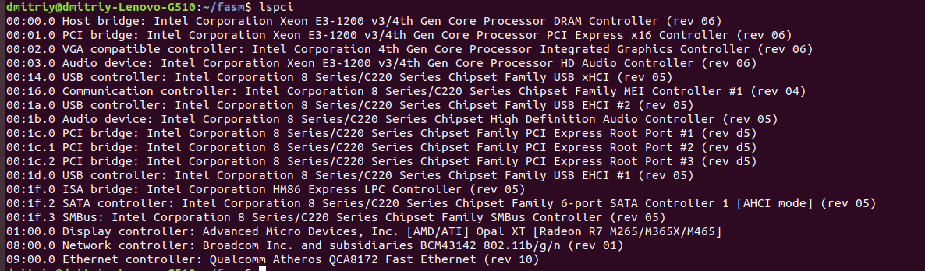
Видно, что одно из устройств — это usb контроллер, к которому мы и хотим получить доступ.
В учебнике Кулакова «Программирование на аппаратном уровне» можно найти листинг программы, опрашивающей шину PCI.
format mz
use32
org 100h
entry code_seg:start ;????? ?????
stack 200h
segment data_seg
VendorID DW ? ;идентификатор изготовителя
DeviceID DW ? ;идентификатор устройства
ClassCode DD ? ;тип устройства
InterruptLine DB ? ;номер используемого прерывания IRQ
d db '++++=+'
BusNumber DB ? ;номер шины
DeviceNumber DB ? ;номер устройства и номер функции
segment code_seg
start:
; Опрос PCI-устройств
; наличие PCI BIOS
mov AX,0B101h
int 1Ah
jc @@С
cmp EDX,20494350h
jne @@PCIBIOSNotFound
; USB контроллер
mov AX,0B103h
mov ECX,0C0310h
mov SI,0
int 1Ah
jc @@DeviceNotFound
mov [BusNumber],BH
mov [DeviceNumber],BL
; идентификатор изготовителя
mov AX,0B109h ;читать слово
mov DI,0 ;смещение слова
int 1Ah
jc @@BadRegisterNumber
mov [VendorID],CX
; идентификатор устройства
mov AX,0B109h ;читать слово
mov DI,2 ;смещение слова
int 1Ah
jc @@BadRegisterNumber
mov [DeviceID],CX
; тип устройства
mov AX,0B10Ah ;читать двойное слово
mov DI,8 ;смещение слова
int 1Ah
jc @@BadRegisterNumber
shr ECX,8
mov [ClassCode],ECX
; прерываниe IRQ
mov AX,0B108h ;читать байт
mov DI,3Ch ;смещение байта
int 1Ah
jc @@BadRegisterNumber
mov [InterruptLine],CL
jmp exit
@@PCIBIOSNotFound:
mov dl, 37h
jmp exit
@@DeviceNotFound:
mov dl, 38h
jmp exit
@@BadRegisterNumber:
mov dl, 33h
exit:
mov ah, 02h
int 21h
mov ah, 01h
int 21h
mov ax, 4c00h
int 21h
Скомпилируем этот код и запустим в эмуляторе dosbox.
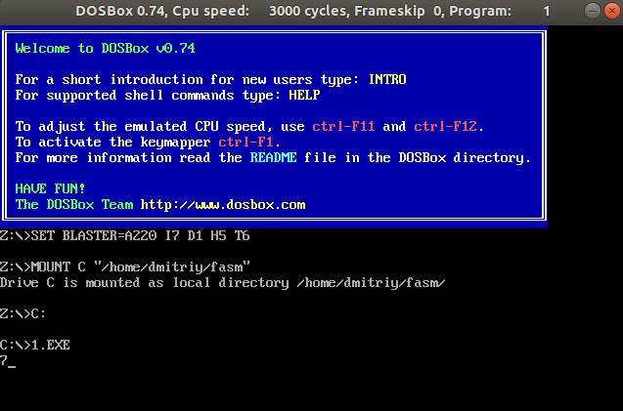
В результате получаем ответ 7. Это код ошибки PCIBIOSNotFound. Делаем вывод, что dosbox не дает доступ к шине PCI. После изучения данного вопроса находим информацию о том, что для доступа к PCI надо запускать эмулятор в безопасном режиме. В linux можно запустить dosbox в безопасном режиме с помощью флага -securemode. Видим такой же код ошибки.
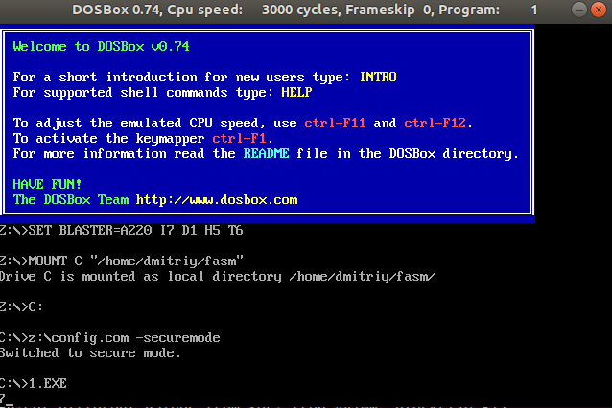
При дальнейшем изучении была найдена информация о том, что dosbox — плохой выбор для опроса PCI, так как этот эмулятор нужен в основном для запуска игр под dos и не дает доступа к шине.
Попробуем эмулятор dosemu, который есть в стандартном репозитории linux. В данном эмуляторе есть файл конфигурации, в котором есть флаг, разрешающий доступ к PCI шине $_pci = (on). Но при запуске программы получаем такой же код ошибки.
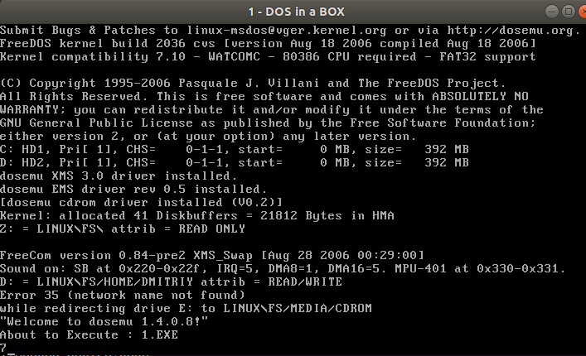
Наконец попробуем установить free-DOS и запустить программу в ней. Получим код ошибки 8, что говорит об ошибке DeviceNotFound. То есть мы получили доступ к PCI, но не получили доступ к usb контроллеру. Возможно доступ к нему можно получить из ОС Kolibri, которая написана на fasm.
Вывод
В данной лабораторной работе мы попытались получить доступ к usb контролеру. Нам удалось получить доступ к PCI шине, но не удалось считать информацию с usb контроллеру, что, вероятно связано с ограничениями операционной системы или эмулятора, не дающего доступа к прерываниям dos.

